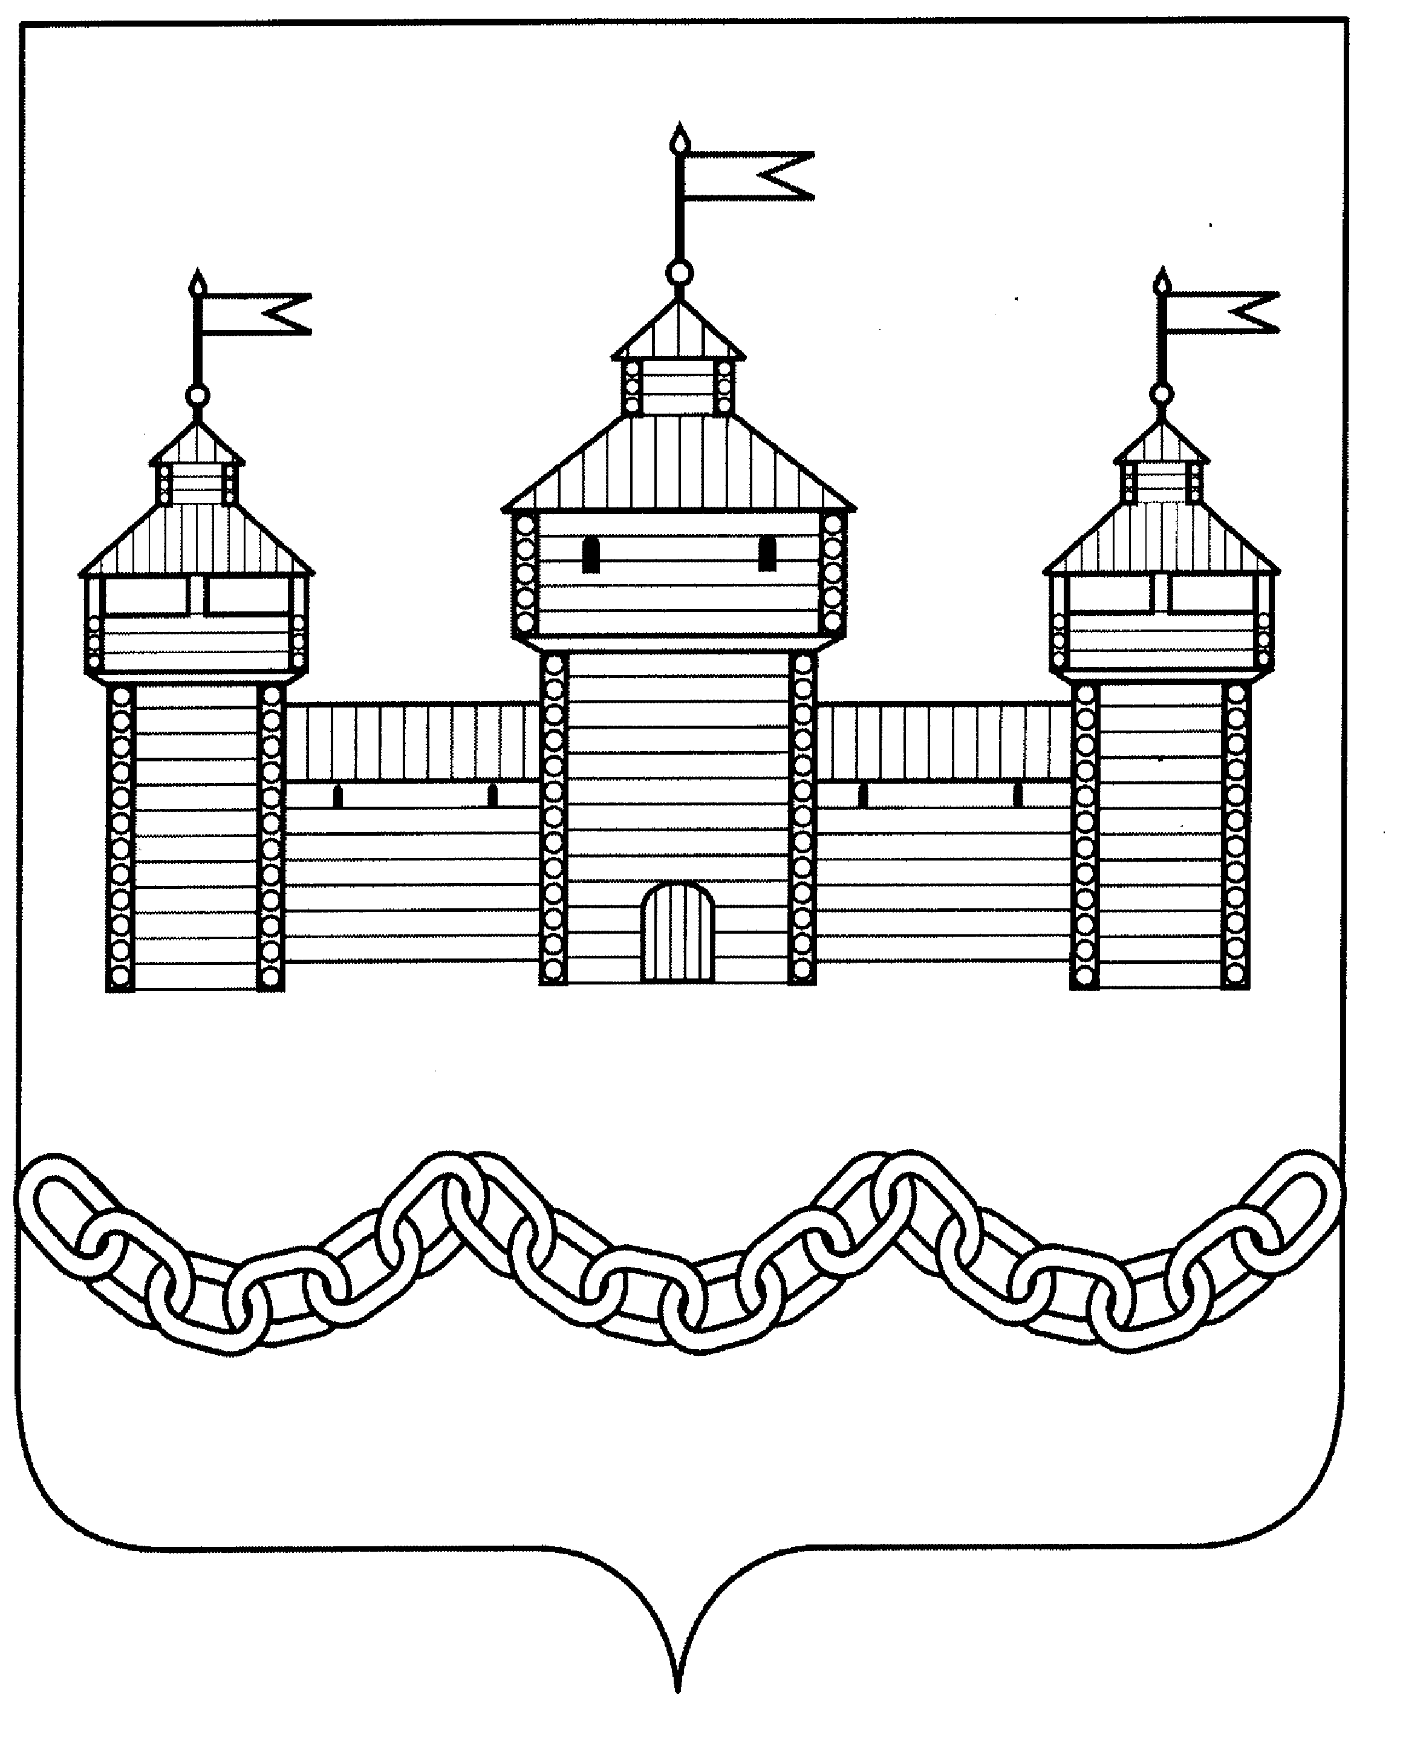
ПОСТАНОВЛЕНИЕ
АДМИНИСТРАЦИИ СЕЛЬСКОГО ПОСЕЛЕНИЯ ЗАМАРТЫНОВСКИЙ СЕЛЬСОВЕТ ДОБРОВСКОГО МУНИЦИПАЛЬНОГО РАЙОНА ЛИПЕЦКОЙ ОБЛАСТИ РОССИЙСКОЙ ФЕДЕРАЦИИ

16.12.2022 с. Замартынье №74

О запрете выхода (выезда) на лед водных объектов, расположенных на территории сельского поселения Замартыновский сельсовет Добровского муниципального района Липецкой области Российской Федерации, в зимний период 2022-2023 годов

Во исполнение Федерального закона от 21.12.1994 № 68-ФЗ "О защите населения и территорий от чрезвычайных ситуаций природного и техногенного характера", пункта 26 части 1 статьи 14 Федерального закона от 06.10.2003 №131-ФЗ "Об общих принципах организации местного самоуправления в Российской Федерации", статьи 6 и частей: 3, 4, 5 статьи 27 Водного кодекса Российской Федерации, Закона Липецкой области от 02.10.2014 № 322-ОЗ "О некоторых вопросах местного самоуправления в Липецкой области", руководствуясь частью 2 статьи 8.1 Кодекса Липецкой области об административных правонарушениях, постановлением Липецкого областного Совета депутатов от 21.06.2007 № 305-пс "О правилах охраны жизни людей на водных объектах Липецкой области" и с целью обеспечения охраны жизни и здоровья людей на водных объектах, находящихся на территории сельского поселения Замартыновский сельсовет Добровского муниципального района Липецкой области Российской Федерации, администрация сельского поселения Замартыновский сельсовет
ПОСТАНОВЛЯЕТ:

1. Запретить выход граждан на лед водных объектов, расположенных на территории сельского поселения Замартыновский сельсовет Добровского муниципального района Липецкой области Российской Федерации, в зимний период 2022-2023 годов при не выполнении следующих требований:
- толщина льда - не менее 10 сантиметров;
- наличие слома припая льда (примёрзший к береry неподвижный лёд), отрывов льда, отжимов льда от берега;
-температура воздуха - выше 0 градусов, продолжительностью более 1 суток при критической (10 сантиметров) толщине льда;
-интенсивное таяние снега и льда
-наличие метели;
-видимость менее 500 метров.
2. Запретить выезд и передвижения граждан с использованием транспортных средств или иных устройств, предназначенных для перевозки людей, грузов или оборудования по льду водных объектов, расположенных на территории сельского поселения Замартыновский сельсовет Добровского муниципального района Липецкой области Российской Федерации, в зимний период 2022-2023 годов.
3. Главе администрации сельского поселения Замартыновский сельсовет Добровского района (далее - администрация) Мерзлякову А.С. организовать работу по установке запрещающих аншлагов и щитов в местах возможного самовольного выхода (выезда) на лед водных объектов.
4. Старшему специалисту 1 разряда администрации Швецовой И.А. обеспечить информирование населения Замартыновского сельского совета Добровского муниципального района о запрете выхода (выезда) на лед, информационные материалы разместить на официальном сайте администрации в информационно-телекоммуникационной сети "Интернет" и в местах массового пребывания людей
5. Рекомендовать руководителям общеобразовательных и культурных учреждений провести разъяснительную работу среди детей и подростков; руководителям организаций и предприятий независимо от форм собственности, расположенных на территории сельского поселения Замартыновский сельсовет Добровского муниципального района Липецкой области Российской Федерации, активизировать работу среди трудовых коллективов по вопросам охраны жизни и здоровья граждан, при нахождении их вблизи водоемов, о запрете выхода (выезда) на лед и о правилах безопасного поведения на льду. Принять меры, направленные на предотвращение случаев гибели людей на водоемах.
6. Данное постановление вступает в силу со дня его обнародования.
7. Контроль за исполнением данного постановления оставляю за собой.

Глава администрации сельского совета
Замартыновский сельсовет А.С. Мерзляков

